附件1

第九届福建省优秀科技工作者提名书

候 选 人： 叶蕴芳

专业专长： 网络与信息安全

所在单位：中国移动通信集团福建有限公司

提名单位： 福建省通信学会

填报日期： 2025年8月6日

福建省科协 制

填表说明
1.此表在福建省科协网站（https://www.fjkx.org）“公示公告”栏目下载后填写，A4规格打印完成。
2.本表内容须逐项填写（第五至八项为选填项），日期格式均填写为：yyyy-mm-dd，如1980.01.01。
3.专业专长：现所从事的具体专业，可参照以下填写。
学科组：根据被提名者的专业专长，按以下5个学科组填写，分组情况如下：
理科组：数学 物理 力学 化学 地理 地质 地震 海洋 气象 生态 环境科学 动物 植物 昆虫 微生物 遗传 心理 生物化学 自然资源 天文 细胞生物 实验动物等。
工科组：机械 农机 电机 土建 硅酸盐 造船 铁道 公路 航海 航空 港口 交通运输 通信 煤炭 计算机 电子 制冷 轻工 造纸 纺织 甘蔗糖 盐 二轻 工艺美术 皮革 塑料 家具 印刷 包装 烟草 水利 水力发电 核 能源 化工 兵工 金属 测绘 遥感 工程图学 仪器仪表 计量测试 分析测试 标准化 自动化 消防等。
农科组：农学 林学 畜牧 水产 兽医 农业工程 林业工程等。
医科组：基础医学 临床医学 公共卫生与预防医学 药学 中医 中西医组合等。
综合组：管理科学与工程 其他自然科学与工程技术 交叉学科等。
4.毕业院校、工作单位填写全称，职务等要按照国家有关规定详细填写。
5.专业技术职务：应填写具体的职务，如“研究员”、“正高级工程师”等，请勿填写“正高”、“副高”等。
6.照片为小2寸正面免冠彩色标准照，将照片电子版插入本表，一并彩色打印。
7.起止时间必须首尾相接，即上一段经历终止时间须为下一段经历起始时间。（如上一段截止1993.02，下一段起始即为1993.02）
8.工作单位意见由候选人所在单位填写（高校请加盖学校公章，不能使用院系公章代替）。提名单位意见由负责向福建省科协提名的单位填写，需单位负责人签字或签章，加盖单位公章。
一、基本信息
提  名  人  选 | 姓 名 | 叶蕴芳 | 性 别 | 女 |   照 片
 | 出生日期 | 1984.12.20 | 民 族 | 汉族
 | 学 历 | 研究生 | 学 位 | 硕士
 | 国 籍 | 中国 | 政治面貌 | 中共党员
 | 证件类型 | 身份证 | 证件号码 | 350524198412206529
 | 专业技术职务 | 副高级工程师kgongonggongc | 专业专长 | 通信、计算机
 | 工作单位  及职务 | 中国移动通信集团福建有限公司 职员
 | 单位性质 | □高等院校 □科研院所 □其他事业单位  ☑国有企业 □民营企业 □外资企业 □其他
 | 通信地址 | 福建省福州市鼓楼区湖东路140号
 | 单位所在地 | 福州 | 邮政编码 | 350003
 | 单位电话 | 0591-87278801 | 手 机 | 15959090278
 | 传真号码 |  | 电子信箱 | 15959090278@139.com
联  系  人 | 单位电话 |  | 手 机
 | 传真号码 |  | 电子信箱
 | 通信地址
二、主要工作经历
起止年月 | 工作单位 | 职务/职称
2009-05~2012-03 | 中国移动通信集团福建有限公司/福州分公司 | 职员
2012-03~2013-08 | 中国移动通信集团福建有限公司/管理信息系统部 | 职员/中级工程师
2013-08~2017-06 | 中国移动通信集团福建有限公司/信息安全管理部; | 职员/中级工程师
2017-06~2020-09 | 中国移动通信集团福建有限公司/信息技术部; | 职员/高级工程师
2020-09~至今 | 中国移动通信集团福建有限公司/网络与信息安全管理部 | 职员/高级工程师

三、创新价值、能力、贡献（1500字以内）
（本栏目是评价候选人的重要依据，应详实、准确、客观地填写在相关领域的业绩和主要贡献。请明确区分“个人、团队和单位在科技成果产出中的贡献”）
响应网络强国战略、贯彻落实习总书记关于打击治理电信网络诈骗有关重要指示批示精神，持续在网络信息安全及反诈骗领域深耕。
（一）创新价值：攻克跨域反诈技术瓶颈
1. 牵头设计“融合联动反诈中枢”技术架构
针对诈骗手法动态演化、跨域协作低效的痛点，主导设计“多域拉通反诈中枢”，推动省内平台升级，实现O域B域融合基础、行业企业数据拉通共享。个人发表1个论文、输出2个专利。
①创新构建跨域涉诈用户联合建模机制。将省内通信、互联网、业务系统拉通，并与省内警信银开展数据共享合作，打破建模孤岛并完成三类用户分级，对新型复合诈骗识别率提升11%。
②率先利用跨域跨平台反欺骗特征库共享。解决跨域数据格式不统一、接口不兼容等问题，实现“数据可用不可见”的跨域数联
2.主导多模态涉诈行为识别突破
融合大模型与通信/互联网态数据，孵化跨场景诈骗识别模型，预警准确率92%；个人发表3篇论文，输出2个专利（国内流程中）
①智能追踪革新：构建涉诈APP基因族谱（知识图谱技术），变种识别效率提升5倍（较传统规则引擎）；
②主导研究多维伪装涉诈内容识别与还原技术应用于涉诈短信监测，构建变异文本知识图谱并集成编码层干扰字符识别过滤功能，可快速还原含干扰字符短信内容，还原成功率98.7%。
③响应链重构：部署AI数字坐席，预警响应时间从小时级压缩至8分钟。
3. 涉诈黑灰产识别技术突破
牵头提出基于基因族谱与关联交互的黑灰产溯源方法。汇聚黑灰产样本多维度特征数据，递归溯源大数据及域名，挖掘数据对象间结构关联，精准描绘黑灰家族基因关系，对互联网诈骗事件快速批量定位，将监测结果协同相关部门进行处置；实现对诈骗分子动态域名访问技术的遏制，有效降低互联网诈骗案发率。获福建省科学科技奖、个人发表2个论文。
（二）核心能力：技术融合与行业标准引领
1. 跨领域技术整合能力
主导“打猫系统”研发：创新“涉案推导+模拟反侦”技术，用“数据+技术+模型+平台+机制”五位一体思路，精准识别新型 GOIP 使用及下载私密、远控 APP窝点，建立立体化寻猫打猫“安全网”，高效协同支撑公安机关精准捣毁涉猫窝点。
主力设计“原子标签反诈体系”：构建最小粒度风险标签，实现涉案特征反向探测（破获率↑40%）；
牵头推动仿冒客服的多维融合多元联动预警反诈实践：个人创新型提出基于案件回溯创新打分研判机制，通过潜在受害人在通话、APP 浏览、绑卡、借贷、转账等多个维度综合分析，以最快的速度推送仿冒客服类诈骗预警数据，同时研发流量分片技术的解析还原能力，保障封堵顺利执行，仿冒客服类案情的明显压降。
设计规划“融合大模型”快速孵化“多场景适配多模态识别”技术，构建跨域跨行业的“数联网反诈中枢”，形成“即时洞察、精准预测、智能追踪”的新一代反诈技术协同防御体系
2. 行业级集团级技术引领
（1）首次基于数联网（DSSN）实现反诈数据交互“零”的突破，构建一套以隐私计算为核心、安全专网为保障、多源协同为支撑的反诈精准化方案，在保障用户隐私的同时优化反诈模型的精准度和实时性。入《中移智库》发布。
（2）作为工信部反诈专家，受邀参加专家论坛讨论，并介绍福建优秀做法。
（3）引领赋能，总结福建亮点，连续在2024、2025年集团反诈调度会经验分享。

四、代表性成果（主要提供近5年的成果，对应第三项中创新价值、能力、贡献有关内容。只有部分成果，如重要论文多篇，可分点罗列）
（一）主要代表性成果
序号 | 类别 | 名称 | 时间 | 排名 | 本人主要贡献  （限100字）
1 | 论文 | 《时空图表征与规则特征多层融合的电信网反诈防骚扰机制》，《中国新通信》CN:11-5402/TN,ISSN: 1673-4866,2024年-12月； | 2024年12月 | 1 | 作为第一作者，提出时空图卷积网络与专家规则动态融合框架，解决诈骗行为时空关联性建模难题，在福建移动试点中使骚扰诈骗举报量下降42%。
2 | 论文 | 利用靶向建模增强反诈能力，《通信世界》，CN 11-4405/TP,ISSN：1009-1564 | 2024年11月 | 1 | 首创基于用户画像的靶向建模算法，构建“高风险群体-诈骗场景”匹配模型，支撑涉案号码识别准确率提升至89%
3 | 论文 | 涉诈互联网资源的通联提取与关联追踪 | 2025-06-25 | 1 | 主力设计多源数据关联分析引擎，突破涉诈域名与跨平台逃逸追踪技术
4 | 论文 | DFADNet: A Diverse-Feature Adaptive  Network for Web3.0-Oriented Deep  Forgery Detection | 2025年 | 3 | 合作研发DFADNet深度伪造检测模型参，解决Web3.0环境下AI换脸诈骗的局部纹理检测难题，模型F1-score达0.91
5 | 论文 | 构建互联网画像分析诈骗手机号实名不实人研究，《IT经理世界》，CN: 11-3928/TN ISSN:1007-9440 | 2024年12月 | 2 | 作为第二作者，设计“通信行为-社交数据”交叉验证模型
6 | 论文 | 电信诈骗风险防控模型的研究与应用，《通信世界》CN:11-4405/TP,ISSN: 1009-1564 2024年-10月 | 2024年10月 | 2 | 牵头用户风险评分矩阵，集成20+原子标签特征，实现诈骗预警响应速度从小时级缩短至15分钟。
7 | 专利 | 一种信令风暴的预警方法、装置及电子设备 | 2022已授权 | 2 | 作为第二发明人，设计信令流量突变检测算法，通过动态阈值预测网络信令拥塞风险，提升模型效率和准确率
8 | 专利 | 涉诈网址检测方法、装置、设备及存储介质 | 2024已授权 | 8 | 参与构建URL多维度特征库，推动轻量化检测引擎省内开发落地，支撑网址分析
9 | 专利 | 一种涉诈APP检测系统和方法 | 2023已授权 | 5 | 协作完成流量特征提取模块，基于恶意行为流量监测技术识别涉诈APP通信指纹，发现率较传统方案提升60%
10 | 专利 | 对象识别方法、装置、设备及介质 | 2024公开待授权 | 8 | 主力提供涉诈对象使用的业务特征和衍生操作行为特征，解决了现有技术中对象识别不准确的问题
11 | 专利 | 基于网络动作伴随通话的电信异常行为识别方法及其装置 | 2024国内初审合格 | 1 | 作为第一发明人，提出“行为-通话”时空关联模型，精准识别GOIP设备等异常话务模式
12 | 专利 | 一种面向运营商行业facetime新型无通联类涉诈场景检出的方法 | 2024国内预审 | 1 | 首创无信令关联分析技术，通过互联网交互facetime信令与行为序列匹配，检出此类诈骗账号230个
13 | 专利 | 一种多PDU会话的不良流量精准识别与处置的方法 | 2024国内立案 | 2 | 设计会话流多维特征聚类算法，应对流量分片的对抗能力升级，增加分片包识别能力，升级后拨测封堵率重新达到 100%。
14 | 专利 | 一种针对手机自带视频通话软件的互联网诈骗识别方法 | 2024国内复审 | 8 | 参与研究视频通话元数据分析特征，提取涉诈共享屏幕软件行为，建立预警快速响应能力。
15 | 专利 | 一种基于BERT模型的GOIP诈骗窝点识别方法 | 2024国内立案 | 4 | 完成新型GOIP窝点特征分析原型涉及，通过挖掘和聚类，支撑定位窝点和窝点分层分级。

（二）代表性案例
（鼓励提供候选人所研究的相关领域的一项代表性的案例，限500字以内）
基于多模态融合的电信诈骗智能防控体系
一、问题背景
随着电信网络诈骗手法不断升级（如GOIP窝点、AI换脸诈骗），传统单维度检测技术面临响应滞后、跨域协作机制不畅、误判率高、预警响应链冗长低效等痛点。2023年福建省涉案号码数量同比增长35%，亟需构建新一代反诈技术体系。
二、解决方案
作为项目负责人，主导研发“反诈中枢”，针对性提出了总体解决方案，创新性融合通信、短信、互联网、行业、公安等多模数据技术，运营大模型快速孵化“多场景适配多模态识别”技术，并部署警企协作的“智能AI数字坐席”，形成“即时洞察、精准预测、智能追踪”的新一代反诈端到端技防能力。有效遏制诈骗犯罪的蔓延，保护人民群众财产安全
三、实施成效
案件压降：2024年福建省涉案号码同比下降66%，挽回经济损失2.1亿元（按单涉案金额平均6000元测算）。
省内赋能：成功打造“96110+移动的联合作战样板”，实现传统电话诈骗量和通联涉案占比的有效压降，公安联动打击效果显著。AI研判后窝点准确率超过90%。
行业标杆：获2023年工信部反诈创新一等奖，入选中国移动集团《反诈创新案例集》，并作为典型经验在通信行业会议宣讲。
四、创新价值
本案例首创“数据融合+智能研判+联防联控”的全链条反诈模式，为全国涉诈治理提供可复用的福建方案。本人已针对该案例相关技术已形成2项专利、2篇论文，并推动运营商与公安机关的常态化数据共享机制建立。

（三）科技成果应用情况或技术推广情况
（技术推广、技术实践、普及推广、科技志愿服务，请附有关证明材料，限500字以内）
- 赋能福建省高发类案（境外诈骗、小红书、演唱会）等高受害群体外呼
构建数智反诈端到端生态链的关键技术研究及应用，累计发现潜在受害人群120.4万人次，智能分级推送预警101.8万条。
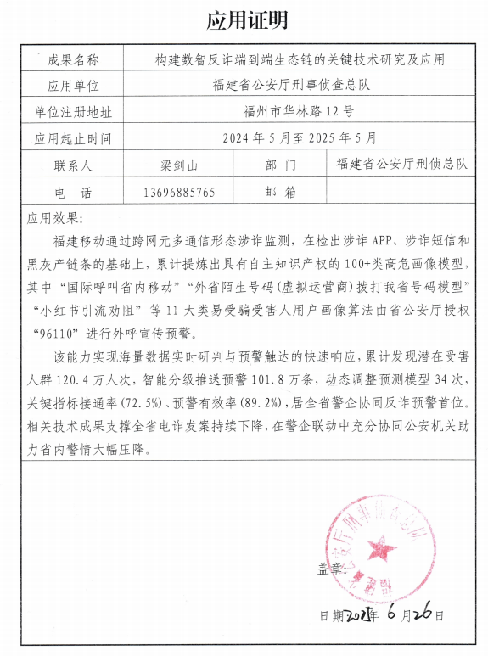

- 政警银企多方协同联动赋能反诈精准防范治理
研发异构数据对接引擎，流窜购卡等场景线索研判准确率提升90%。
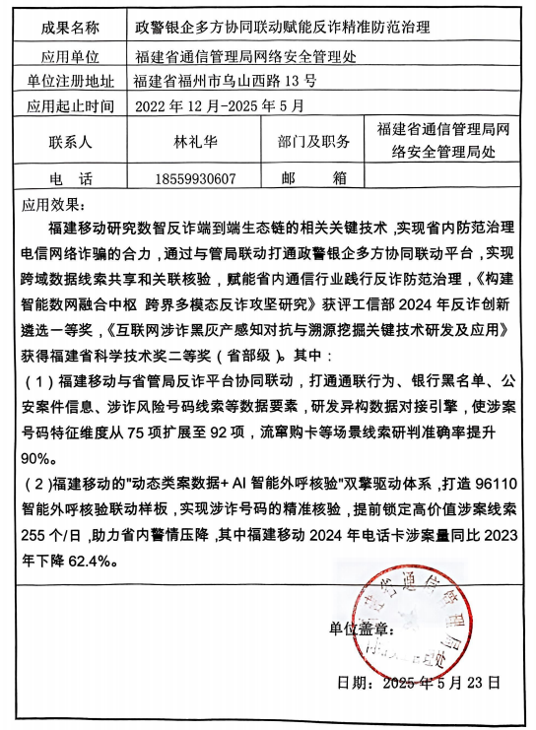

（四）其他代表性成果
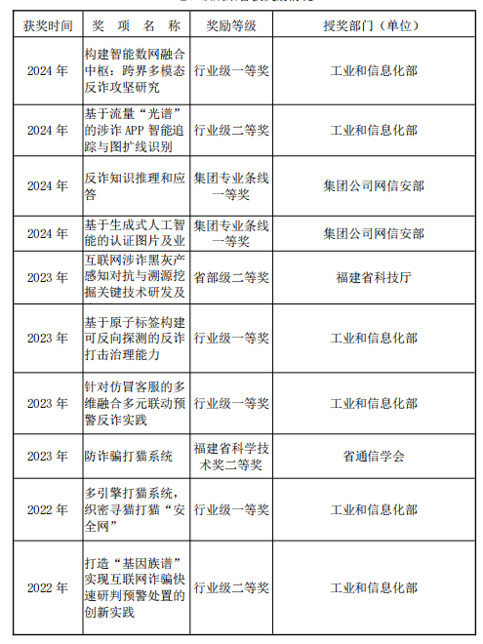
（可提供除上述类别之外，您认为能代表在相关领域内取得成果的有关材料）

在相关领域内曾获福建省科学技术奖、工信部行业反诈创新奖等奖项
证明材料详见附件。

（第五至八项为选填项）
五、学习经历（从大学或职业教育填起）
起止年月 | 校（院）及系名称 | 专业 | 学位
2002.9-2006.6 | 北京信息科技大学 电子信息工程学院 | 电子信息 | 学士
2006.9-2009.3 | 北京邮电大学 计算机学院 | 信息安全 | 硕士

六、重大项目情况（5项以内）
序号 | 承担时间 | 项目名称（排名） | 本人主要贡献  （限100字）
1 | 2024 | 工业和信息化部-基础电信网络安全科技创新任务揭榜挂帅”(第一批)-涉诈黑灰产链条监测预警技术研究 | 负责多域数据融合的远控实施诈骗快速监测和拦截技术等关键技术的研究与验证优化工作
2 | 2025 | 工业和信息化部-基础电信网络安全科技创新任务揭榜挂帅”(第二批)-基于大模型技术的异常办卡风险识别智能体的研发与应用 | 联合承担大模型深伪校验技术防范风险入网研究
七、重要组织任职情况（5项以内）
起止年月 | 组织名称 | 担任职务职称
八、重要奖项情况（5项以内）
序号 | 获奖时间 | 奖项名称 | 奖励等级（排名）  （如第二完成人，写为2/10）
1 | 2024 | 互联网涉诈黑灰产感知对抗与溯源挖掘关键技术研发及应用 | 省部级二等奖（4/10)
2 | 2024 | 构建智能数网融合中枢：跨界多模态反诈攻坚研究 | 工信部行业级一等奖（3/10)
3 | 2023 | 针对仿冒客服的多维融合多元联动预警反诈实践 | 工信部行业级一等奖（4/10)
4 | 2023 | 基于原子标签构建可反向探测的反诈打击治理能力 | 工信部行业级一等奖（8/10)
5 | 2022 | 多引擎打猫系统，织密寻猫打猫“安全网” | 工信部行业级一等奖（5/10)
九、候选人个人声明
声  明 | 本人接受提名，承诺提名材料中所有信息真实可靠，并确认本人未获得过“全国创新争先奖”“全国优秀科技工作者”“福建省优秀科技工作者”“福建省青年科技奖”称号。若有失实和造假行为，本人愿承担一切责任。  候选人签名：  年 月 日
十、工作单位意见
（由候选人所在单位对候选人政治表现、廉洁自律、道德品行等方面出具意见，并对候选人《提名书》及附件材料的真实性、准确性及涉密情况进行审核，限300字以内。高等院校请加盖学校公章，不能使用院系公章代替）

单位负责人签字： 盖章
年 月 日
十一、提名单位意见
（对候选人成就、贡献和学风道德的评价，限300字以内）

提名单位负责人签字： 盖章
年 月 日

十二、省科协审批意见
同意授予第九届福建省优秀科技工作者称号。

盖章
年 月 日

